ПРЕФИКС-ФУНКЦИЯ

Префиксом строки S = s₀s₁…s_{n-1} является подстрока u = s₀s₁…s_{k-1}, 0 ≤ k ≤ n. При k = 0 подстрока u является пустым префиксом S.

Суффиксом строки S = s₀s₁…s_{n-1} является подстрока u = s_{n-k}s_{n-k+1}…s_{n-1}, 0 ≤ k ≤ n. При k = 0 подстрока u является пустым суффиксом S.

Префикс (суффикс) называется собственным, если он не совпадает со всей строкой. То есть его длина меньше n.

Гранью (border) строки S называется любой собственный префикс этой строки, равный суффиксу S. Понятие “собственный префикс” исключает грань, совпадающую с самой собой.

Пустая строка ε всегда является гранью любой строки. Пустая строка ε не имеет грани.

Пример. Строка abcbcabc имеет непустую грань abc. Строка aaaa имеет четыре грани: ε, a, aa и aaa.

Наибольшая грань – это наибольший по количеству символов собственный префикс строки, равный ее суффиксу. Обозначим через p[i] длину наибольшей грани подстроки S[0...i]. Значение p[0] положим равным нулю. Массив чисел p[0...n – 1], вычисленный по строке S[0...n – 1], будем называть префикс-функцией.
p[i] = 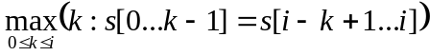

Пример. Префикс-функцией строки abcababc будет массив {0, 0, 0, 1, 2, 1, 2, 3}.

Пример. Префикс-функцией строки aabaaab будет массив {0, 1, 0, 1, 2, 2, 3}.
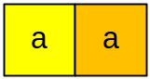, 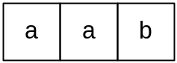, 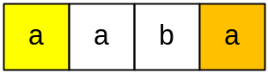, 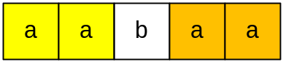,
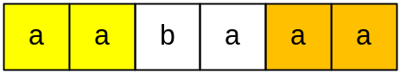, 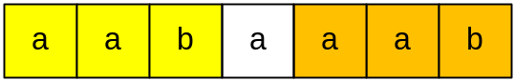

Тривиальный алгоритм вычисления префикс-функции имеет сложность O(n³). Для каждой позиции i ищем максимальное k, для которого совпадают подстроки s[0 .. k – 1] и s[i – k + 1 .. i].

vector<int> prefix(string s)
{
int i, k, n = s.size();
vector<int> p(n);
for(i = 1; i < n; i++)
for(k = 1; k <= i; k++)
if (s.substr(0,k) == s.substr(i-k+1,k)) p[i] = k;
return p;
}

Теорема. Пусть r и q – грани строки S, |r| < |q|. Тогда r является гранью q.
Доказательство. Из условия следует, что r является префиксом q. Поскольку r – грань S, то r – суффикс S. Но q является также суффиксом S. Поскольку |r| < |q|, то r является суффиксом q. Мы показали, что r является префиксом и суффиксом q, а значит и гранью q.

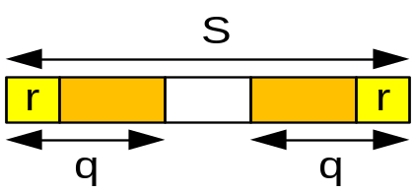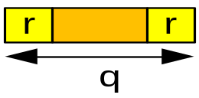

Теорема. Пусть r – грань строки S. Грань r можно расширить символом a тогда и только тогда, когда ra является гранью Sa.
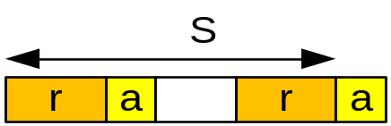

Лемма. Для каждого i (0 ≤ i < n – 1) имеет место неравенство p[i + 1] ≤ p[i] + 1.
Доказательство. Пусть p[i + 1] > p[i] + 1. Рассмотрим суффикс, заканчивающийся в позиции i + 1, длина которого равна p[i + 1]. Удалим из этого суффикса последний символ. Получим суффикс, оканчивающийся в позиции i и имеющий длину p[i + 1] – 1. Но у нас p[i + 1] – 1 > p[i], что противоречит предположению.

Теорема. При переходе к следующей позиции очередной элемент префикс-функции либо увеличивается на единицу, либо не изменяется, либо уменьшается на какую-либо величину.

Пример. Рассмотрим строку kabstkab, в которой p[7] = 3 (суффикс kab совпадает с префиксом kab). В то же время p[6] = 2, в строке kabstka общими будут суффикс и префикс ka.

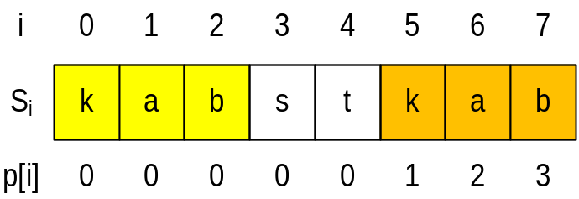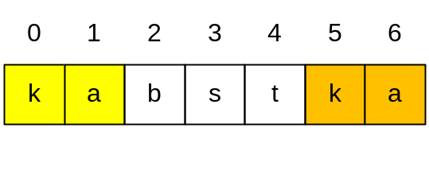

p[7] = p[6] + 1, S[7] = S[p[6]] = S[2] = ‘b’.

Выясним, когда имеет место равенство p[i + 1] = p[i] + 1. Для этого символ S строки в позиции i + 1 должен совпадать с символом в позиции p[i], то есть S[i + 1] = S[p[i]]. Пусть, например, p[i] = k. Это значит, что S[0... k – 1] = S[i – k + 1...i]. Для того чтобы две подстроки S[0... k – 1] и S[i – k + 1...i] продолжались одним и тем же символом, необходимо выполнение равенства S[k] = S[i + 1]. Учитывая, что p[i] = k, имеем равенство S[p[i]] = S[i + 1].
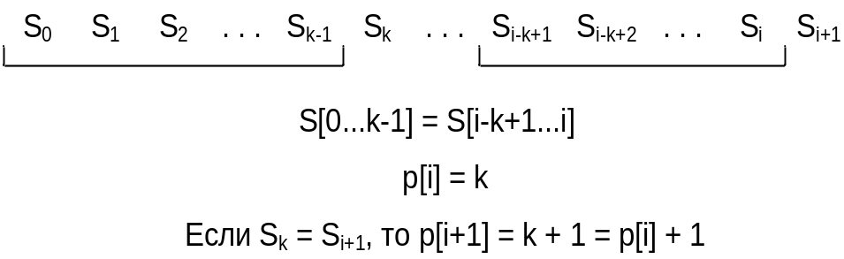

Теорема. p[i + 1] = p[i] + 1 тогда и только тогда, когда S[i + 1] = S[p[i]].

Пусть S[i + 1] ≠ S[p[i]] = S[k]. Тогда следует перейти к такой наибольшей длине j < p[i], что по-прежнему выполняется префикс-свойство в позиции i: S[0... j – 1] = S[i – j + 1...i]. Если мы найдем такую длину j, то достаточно будет сравнить символы S[i + 1] и S[j]. Если они окажутся равными, то p[i + 1] = j + 1. Иначе следует снова найти меньшее (следующее по величине) значение j, для которого выполняется префикс-свойство, и так далее. Если такие j кончатся (дойдем до j = 0), то при S[i + 1] = S[0] следует положить p[i + 1] = 1, иначе p[i + 1] = 0.
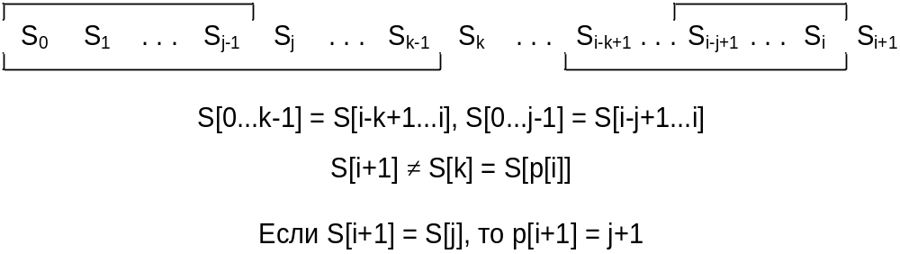
Остался нерешенным вопрос эффективного нахождения таких длин j. Если S[0... k – 1] = S[i – k + 1...i] и S[0... j – 1] = S[i – j + 1...i], то S[k – j... k – 1] = S[i – j + 1...i] = S[0... j – 1], откуда p[k – 1] = j.

Пример. Вычислим значение p[10] для следующей строки:
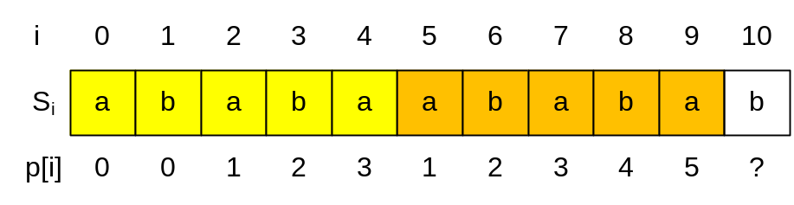
1. i = 10. Положим сначала j = p[9] = 5, следовательно S[0..4] = S[5..9].
2. Поскольку ‘b’ = S[10] ≠ S[p[9]] = S[5] = ‘a’, то p[10] ≠ p[9] + 1.
3. Ищем наибольшее j < p[9] = 5, для которого сохраняется префикс-свойство в позиции i = 9: S[0... j – 1] и S[10 – j...9]. Искомым j будет p[p[9] – 1] = p[4] = 3: S[0...2] = S[7...9].
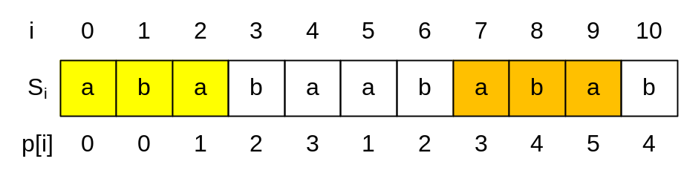
4. Имеем: i = 10, j = 3. Поскольку ‘b’ = S[10] = S[3] = ‘b’, то p[10] = j + 1 = 4.

Обозначим p²[i] = p[p[i] – 1], p³[i] = p[p²[i] – 1], …, p^{n}[i] = p[p^{n-1}[i] – 1].

Пример. Рассмотрим строку S = abaababa. p = (0, 0, 1, 1, 2, 3, 2, 3).
Имеем: p[7] = 3, p²[7] = p[p[7] – 1] = p[2] = 1, p³[7] = p[p²[7] – 1] = p[0] = 0.

Пример. Рассмотрим строку S = abaababa*. В зависимости от символа, который находится в позиции 8, вычислим p[8].
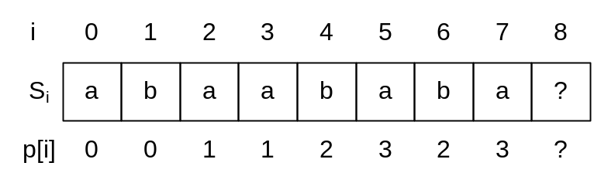
p[7] = 3, S[3] = a. Если S[8] = a, то S[8] = S[3] и p[8] = p[3] + 1 = 4.
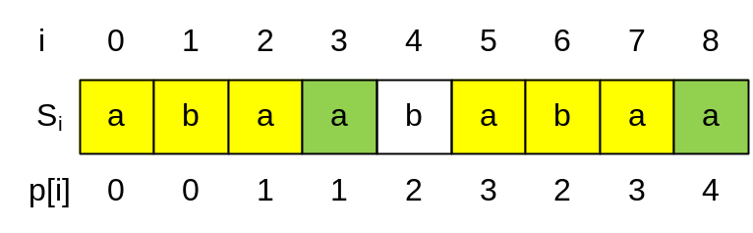
p²[7] = p[2] = 1, S[1] = b. Если S[8] = b, то S[8] = S[1] и p[8] = p[1] + 1 = 2.
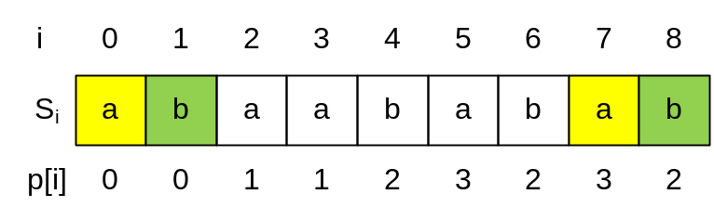
p³[7] = p[0] = 0, S[0] = a. Если S[8] ∉ {a, b}, то p[8] = 0.
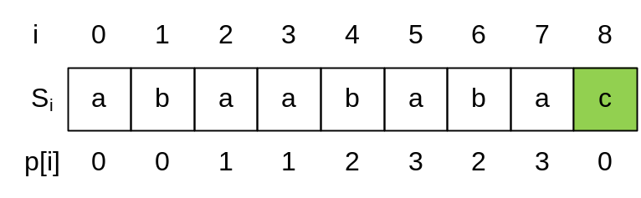
Автомат по распознаванию шаблона в тексте
Построим автомат для распознавания шаблона s = “ababa” в строке. Ее префикс-функция имеет вид {0, 0, 1, 2, 3}. Состояние 0 является начальным, состояние 5 конечным. Автомат по распознаванию шаблона имеет вид:

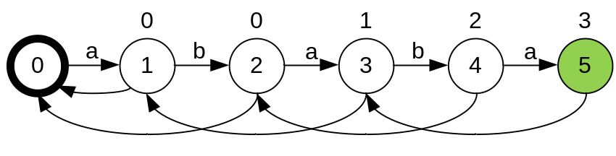

Над состоянием i записано значение префикс-функции p[i – 1]. Пустые стрелки – это ε-переходы (суффиксные ссылки). Из состояния i ε-переход ведет в состояние p[i – 1].
Пусть, например, автомат находится в состоянии 3, а текущим обрабатываем символом является a. Поскольку по a из состояния 3 перехода нет, то идем по стрелке - ε переходу. Попадаем в состояние 1. Теперь воздействуем на состояние 1 все тем же символом a. Перехода из состояния 1 по a нет. Снова идем по ε переходу и попадаем в 0. Продолжаем действовать символом a на текущее, то есть на состояние 0. Переходим по стрелке в 1. Стоп. Таким образом из состояния 3 мы перешли по символу a в состояние 1.

Соответствующий детерменированный автомат имеет вид:

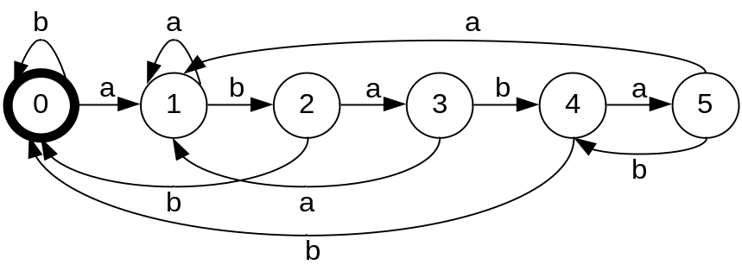

Алгоритм вычисления префикс - функции
1. Положим p[0] = 0. Будем последовательно вычислять значения p[i] от i = 1 до i = n – 1.
2. При подсчете p[i] заведем переменную j – длину текущего рассматриваемого образца. Сначала положим j = p[i – 1].
3. Тестируем образец длины j, сравнивая символы s[j] и s[i]. Если они равны, то полагаем p[i] = j + 1. Иначе уменьшаем значение переменной j, присваивая ей p[j – 1]. Повторяем шаг алгоритма снова.
4. Если мы дошли до длины j = 0 и не нашли совпадения, то полагаем p[i] = 0 и переходим к следующему индексу i + 1.

Функция MaxBorderArray вычисляет и возвращает префикс-функцию строки s за время O(n), где n – длина строки s. Массив p – глобальный.

void MaxBorderArray(char *s)
{
int i, j, len = strlen(s);
p[0] = 0;
for(i = 1; i < len; i++)
{
j = p[i - 1];
while ((j > 0) && (s[i] != s[j])) j = p[j - 1];
if (s[i] == s[j]) j++;
p[i] = j;
}
}

Лемма. Если для слова S через n(S) обозначить самый длинный префикс, являющийся одновременно и его суффиксом, то:
1. Слова n(S), n(n(S)), n(n(n(S))), … являются префиксами слова S.
2. Слова n(S), n(n(S)), n(n(n(S))), … являются суффиксами слова S.
3. Последовательность n(S), n(n(S)), n(n(n(S))), … обрывается на пустом слове.

Пример. Пусть S = ababaababa. Тогда n(S) = ababa, n(n(S)) = aba, n(n(n(S))) = a, n(n(n(n(S)))) = e, где e – пустое слово.

Пример. Пусть S = aaaa. Тогда p = {0, 1, 2, 3}, n(“aaaa”) = aaa, n(“aaa”) = aa, n(“aa”) = a, n(“a”) = e.

Лемма. Любое слово, одновременно являющееся началом и концом S (кроме самого S), входит в последовательность n(S), n(n(S)), n(n(n(S))), … .

Количество различных подстрок в строке

Пусть дана строка s длины n. Необходимо найти количество различных ее непустых подстрок. Например, слово aba имеет 5 таких подстрок: {a, b, ab, ba, aba}.
Решим задачу итеративно. То есть на каждой итерации будем вычислять количество новых подстрок, которые образуются при дописывании к слову очередной буквы.
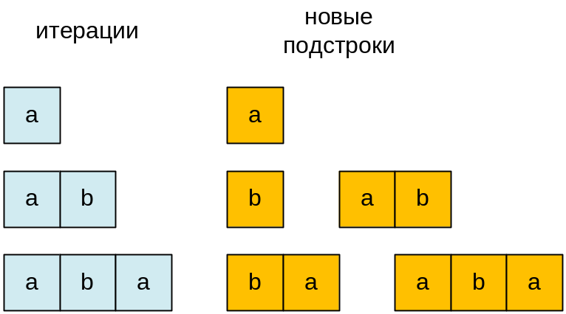
Например, на третьей итерации при добавлении буквы a подстрока a не будет новой.
Рассмотрим некоторую подстроку t, количество различных подстрок в которой уже вычислено. Пусть на текущей итерации мы добавляем к ней в конец символ c. Очевидно, что новые подстроки, которые еще не учтены в слове t + c (через + здесь обозначена операция конкатенации), обязательно заканчиваются символом c. При этом могут появляться подстроки, заканчивающиеся символом с, и которые уже ранее встречались.

Пример. Если к слову abcb дописать букву c, то в новом слове abcbc новыми подстроками будут только abcbc, bcbc, cbc. Подстроки bc и c уже встречались в слове abcb.

Обернем строку abcb + c = abcbc, получим cbcba. Построим для нее префикс - функцию p. Если для некоторой позиции i значение p[i] ненулевое, то имеется подстрока, равная некоторому префиксу. Нам же, в свою очередь, требуется подсчитать в строке общее количество таких префиксов, которые в ней нигде в других местах больше не встречаются . Так, префиксы c и cb встречаются в cbcba. Остальные префиксы (cbc, cbcb, cbcba) в ней не встречаются.

Обозначим через r реверс строки t + c. Пусть p_{max} – максимальное значение префикс - функции строки r. Тогда в строке r встречается (не в начале) ее префикс длины p_{max} (но не большей длины). Очевидно, что префиксы длины, меньшей p_{max}, также встречаются в r. Следовательно количество новых подстрок, появляющихся после дописывания символа c к строке t, равно |t + c| – p_{max} = |r| – p_{max}. Это число можно вычислить за O(n), где n – длина исходной строки s.
Таким образом, описанный итеративный алгоритм вычисления количества различных подстрок в строке работает за O(n²).

Алгоритм Кнута – Морриса – Пратта

Заданы образец P и строка T. Необходимо определить индекс, начиная с которого образец P содержится в строке T. Если рбразец не содержится в тексте, то вернем индекс, который не может быть проинтерпретирован как позиция в тексте – например, -1.

Пусть на данный момент происходит сравнение образца P[0, m – 1] с частью текста T[i, i + m – 1]. Пусть первое несовпадение произошло между символами T[i + j] и P[j] (0 ≤ j < m). Тогда имеют место соотношения T[i, i + j – 1] = P[0, j – 1] и T[i + j] ≠ P[j].

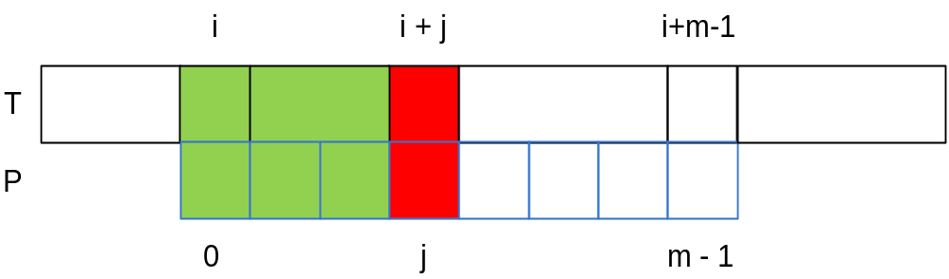

В таком случае образец следует сдвигать по тексту вправо, при чем как окажется – не на одну, а на несколько позиций, что увеличит скорость работы алгоритма Может так случиться, что некоторый перфикс образца P совпадет с суффиксом P[0, j – 1]. Длина наибольшего префикса, являющегося одновременно суффиксом P[0, j – 1], равна префикс-функции p[j – 1]. Тогда далее следует возобновить сравнения с места T[i + j] и P[p[j – 1]].

Время работы КМП алгоритма составляет O(n + m), где n – длина текста T.

Пример. Рассмотрим поиск образца P = abcxabcde в тексте T = abcxabcxabcde. Префикс - функция образца равна p = (0, 0, 0, 0, 1, 2, 3, 0, 0).После первого прикладывания первое несовпадение произойдет в седьмом (j = 7) символе (P[7] ≠ T[7]). Поскольку p[6] = 3, то P[0..2] = P[4..6] = T[4...6]. Прикладываем образец P к тексту так, чтобы его начало совпало с суффиксом T[4...6]. Далее продолжаем сравнение символов T[7] и P[p[6]] = P[3].

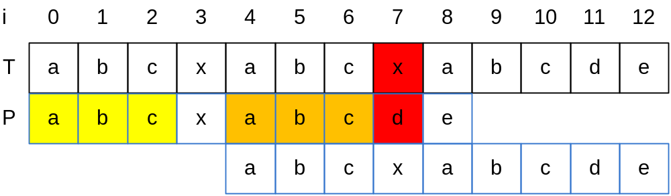

Функция kmp возвращает индекс (начиная с 0) первого вхождения образца word в текст text. Если образец не входит в текст, то функция возвращает -1.

int kmp(char *word, char *text)
{
int i, j;
int textLen = strlen(text), wordLen = strlen(word);
MaxBorderArray(word);

for(i = j = 0; i < textLen; i++)
{
while(j && (text[i] != word[j])) j = p[j - 1];
if (text[i] == word[j]) j++;
if (j == wordLen) return i - j + 1;
}
return -1;
}

Следующая реализация алгоритма КМП находит и выводит все вхождения образца word в текст text.

void kmp(char *word, char *text)
{
int i, j;
int textLen = strlen(text), wordLen = strlen(word);
MaxBorderArray(word);

for(i = j = 0; i < textLen; i++)
{
while(j && (text[i] != word[j])) j = p[j - 1];
if (text[i] == word[j]) j++;
if (j == wordLen) printf("%d ",i - j + 1);
}
}

Пример. Расмотррим процесс поиска образца word = abcxabcde в строке text = ababcxabdabcxabcxabcde.
Префикс-функция образца равна p = (0, 0, 0, 0, 1, 2, 3, 0, 0). Рассмотрим процесс поиска.

pos | 0 | 1 | 2 | 3 | 4 | 5 | 6 | 7 | 8 | 9 | 10 | 11 | 12 | 13 | 14 | 15 | 16 | 17 | 18 | 19 | 20 | 21
text | a | b | a | b | c | x | a | b | d | a | b | c | x | a | b | c | x | a | b | c | d | e
Word | a | b | c | x | a | b | c | d | e
 |  |  | a | b | c | x | a | b | c | d | e
 |  |  |  |  |  |  | a | b | c | x | a | b | c | d | e
 |  |  |  |  |  |  |  |  | a | b | c | x | a | b | c | d | e
 |  |  |  |  |  |  |  |  |  | a | b | c | x | a | b | c | d | e
 |  |  |  |  |  |  |  |  |  |  |  |  |  | a | b | c | x | a | b | c | d | e

1. После первого прикладывания несовпадение происходит во второй позиции (‘a’ ≠ ‘c’). Возобновляем сравнения text[2] и word[p[1]] = word[0]. То есть прикладываем образец ко второй позиции текста и начинаем сравнивать с нулевой позиции образца.
2. После второго прикладывания несовпадение происходит в шестой позиции образца и восьмой позиции текста (‘d’ ≠ ‘c’). Возобновляем сравнения text[8] и word[p[5]] = word[2]. То есть прикладываем образец к шестой позиции текста и начинаем сравнивать со второй позиции образца и восьмой позиции текста. Однако буквы снова оказываются различными, переходим к сравнению text[8] и word[p[1]] = word[0]. Поскольку ‘d’ = text[8] ≠ word[0] = ‘a’, то переменная j остается равной нулю, а переменная i увеличивается на единицу. Переходим к сравнению text[9] и word[0].
3. Несовпадение происходит в седьмой позиции образца и 16-ой позиции текста (‘x’ ≠ ‘d’). Возобновляем сравнения text[16] и word[p[6]] = word[3]. Прикладываем образец к 13-ой позиции текста и начинаем сравнивать с третьей позиции образца и 16-ой позиции текста. Происходит полное совпадение.

Упражнения

1. Вычислить Префикс-функцию следующих строк:
а) abcdef г) xyzxyxyzxy ж) aaaaaa
б) abcdabcd д) abcbabcbab з) abbabbabab
в) xyxyxyxy e) uvuvwuvuvw и) qqqqwww

Указания к упражнениям

